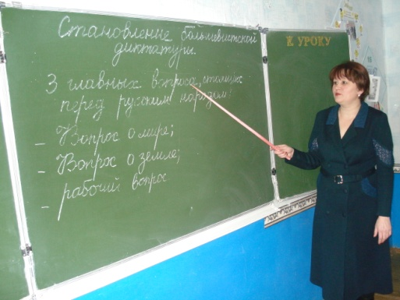Саматова Альфия Зиннуровна - учитель истории, образование высшее, стаж работы 9 лет, работает в Мамадышской среднеобщеобразовательной школе № 4 с 2009 года.
За время работы в данной школе показала себя как эрудированный, чуткий, требовательный к себе и к учащимся учитель, любящим детей и уважающим их как личность. Уроки педагога отличаются богатством содержания, разнообразием приемов и методов, технологий обучения, эмоциональностью изложения, оптимальным использованием возможностей урока. На уроках учитель отдает приоритет диалогу, приемам анализа и синтеза, доказательства и сопоставления. Об этом ярко свидетельствуют открытые уроки и внеклассные мероприятия. Альфия Зиннуровна работает над проблемой «Воспитание и развитие всесторонне развитой, конкурентноспособной личности, умеющей исторически мыслить, эмоционально-ценностно подходить к нашему историческому прошлому.
Повышение эффективности обучения истории учитель видит во внедрении принципа разноуровневого обучения, с учетом индивидуальных особенностей учащихся. С этой целью организует работу в парах, в малых и больших группах, использует новые средства обучения: компьютерные технологии, медиаэнциклопедии. Одаренным учащимся, проявляющим особый интерес к истории, предлагает мультимедиа материалы.
Главным стимулом творчества, на взгляд педагога, являются нетрадиционные формы обучения. Это: урок – лекция, урок - турнир (рыцарский, экологический), урок – игра (деловая, интеллектуальная), урок – исследование, урок - путешествие, творческие педагогические мастерские письма, интегрированные, сюжетные (сказочные) уроки и др. Именно нетрадиционные уроки позволяют учителю поддерживать интерес к учению, процессу познания вообще, поскольку удивить ученика и вызвать у него интерес к предмету - это сделать сравнительно легко.
Альфия Зиннуровна умело включает содержание уроков и внеклассных мероприятий НРК. Это повышает информационную ёмкость уроков, способствует связи обучении с жизнью, освобождает слабых учащихся от дискомфорта. Она проводит занимательные уроки «Налоги. Государственный бюджет», «Мировая торговля», ролевые игры «Детектив-ленд».
Учитель умело создает положительный микроклимат на уроке, поощряет учащихся, объясняет способы рационального выполнения задания. Главное для неё - привитие каждому ученику умения трудиться в полную силу их способностей, возможностей.
Органичным продолжением уроков является внеклассная работа. Под руководством педагога работает кружок «Колесо истории». На занятиях кружка особое внимание уделяется развитию умений исследовательской работы. Особый интерес у членов кружка вызывают занятия, которые проводятся в краеведческом музее школы и города, в компьютерном классе.
Учитель применяет следующие приемы с целью повышения познавательного интереса, создания условий для формирования учебной мотивации:
- активные методы обучения;
- создание проблемной ситуации, сочетание трудности учебного материала и учебной задачи с посильностью;
- эмоциональная окраска, живое слово учителя.
Альфия Зиннуровна в своей работе использует метод дифференцированного обучения как средства учета индивидуальности школьников, имеющих разный темп продвижения и различный уровень развития. В основе дифференцированного обучения лежит не тренировка (натаскивание) ученика в решении конкретной учебной задачи, а устранение причины возникшей трудности. Для осуществления дифференцированного обучения учитель располагает системой педагогической диагностики, которая позволяет ей установить уровень интеллектуального развития ребенка, сформированность умений учиться. На основе результатов диагностики учитель использует коррекционно – развивающие методики, что позволяет ей вовремя устранять причины возникающих или возможных ошибок.
Одаренным учащимся, проявляющим особый интерес к определенному предмету, предлагает индивидуальные задания. Внедрение в учебно-воспитательный процесс учебно-методических материалов, программного обеспечения позволяет повысить качество образования. Разработана система дифференцированных заданий (тесты, контрольные задания, индивидуальные карточки) по истории и обществознании по уровням сложности, представлен пакет контрольно – диагностических материалов. Она также использует разноуровневые контрольные работы, что дает возможность учителю определить индивидуальный рост каждого ученика.
Отличительные качества учителя – огромное жизнелюбие, доброжелательность, умение видеть в воспитанниках положительные качества и умело использовать их в практической деятельности. Среди коллег, родителей и учащихся Альфия Зиннуровна пользуется заслуженным авторитетом.

